**Игра с геометрическими фигурами « Справа, Слева, Сверху, Снизу»**

Эта игра поможет ребенку закрепить навыки ориентирования в пространстве, освоить такие пространственные понятия, как: справа, слева, сверху, снизу.  
  
**Задания с Карточкой №1**

[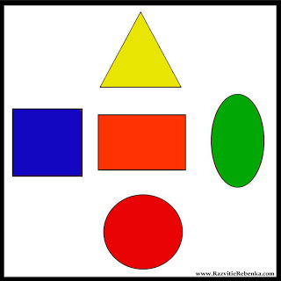](http://3.bp.blogspot.com/-vF0mb7Bn4es/TcO-BBoUE2I/AAAAAAAAHME/ajGvpnFqW-E/s1600/%D0%A4%D0%98%D0%93%D0%A3%D0%A0%D0%AB-1.jpg)

**1**.Положить карточку на стол перед ребенком. Ребенок должен точно рассказать как расположены фигуры на карточке. Ответить на вопросы:  
-Где находиться прямоугольник?  
-Прямоугольник находится посередине.  
  
-Где находится овал?  
-Овал находится справа от прямоугольника  
  
Где находится круг?  
Круг находится внизу, под прямоугольником  
  
Где находится квадрат?  
Квадрат находится слева от прямоугольника  
  
Где находится треугольник?  
Треугольник находится сверху, над прямоугольником.  
  
При этом карточку можно поворачивать в разные стороны, изменяя расположение фигур. И задавать те же вопросы.  
  
**2.** Показать карточку с фигурами ребенку. Попросить, чтобы ребенок запомнил расположение фигур. Затем ребенок закрывает глаза. Ведущий поворачивает карточку, так , чтобы фигуры поменяли свое место положение. Ребенок открывает глаза и объясняет, что поменялось,т.е. называет где был круг, а теперь где он находится, и т.д.  
При этом он называет где - в верхнем (нижнем ) правом (левом) углу.

**Задания с карточкой № 2**

[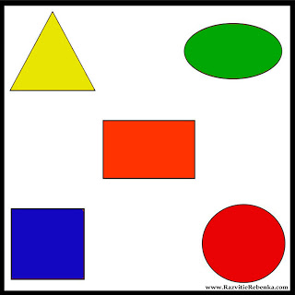](http://3.bp.blogspot.com/-5oTuJC6UYHE/TcO-WT05FaI/AAAAAAAAHMI/m8b3m6fxlNU/s1600/%D0%A4%D0%98%D0%93%D0%A3%D0%A0%D0%AB-2.jpg)

**1.** Положить карточку на стол перед ребенком. Ребенок должен точно рассказать как расположены фигуры на карточке. Ответить на вопросы:  
-Где находиться прямоугольник?  
-Прямоугольник находится посередине.  
  
-Где находится овал?  
-Овал находится в верхнем правом углу.  
  
Где находится круг?  
Круг находится в нижнем правом углу.  
  
Где находится квадрат?  
Квадрат находится в нижнем левом углу.  
  
Где находится треугольник?  
Треугольник находится в верхнем левом углу.  
  
При этом карточку можно поворачивать в разные стороны, меняя расположение фигур. И задавать те же вопросы.

**. Игра «Сосчитай»** (согласование существительных с числительными в роде, числе и падеже):

*1 вариант:*

Одна *ласточка*, две *ласточки*, пять ласточек.

Один соловей — два соловья — пять соловьев

одна кукушка — две кукушки — пять кукушек

один скворец – два скворца – пять скворцов

(аист, грач, журавль)

**Выучите с детьми .**

**В понедельник**  
В понедельник я купался, (Изображаем плавание.)  
А во вторник — рисовал. (Изображаем рисование.)  
В среду долго умывался, (Умываемся.)  
А в четверг в футбол играл. (Бег на месте.)  
В пятницу я прыгал, бегал, (Прыгаем.)  
Очень долго танцевал. (Кружимся на месте.)  
А в субботу, воскресенье (Хлопки в ладоши.)  
Целый день я отдыхал. (Дети садятся на корточки, руки под щеку —  засыпают.)

Назови дни недели по порядку.

 Понедельник, Вторник, Среда, Четверг, Пятница, Суббота, Воскресенье.

